Электроводонагреватель

ЭВП-3,ЭВП-6,ЭВП-9
ЭВП-12,ЭВП-15,ЭВП-18.

Паспорт

Изготовлено в России

Электроводонагреватель

ЭВП-3,ЭВП-6,ЭВП-9,ЭВП-12,ЭВП-15,ЭВП-18.

ПАСПОРТ

В связи с систематически проводимыми работами по совершенствованию конструкции и
технологии изготовления возможны расхождения между паспортом и поставляемым изделием не влияющие на условия эксплуатации.

1. Общие указания

Электроводонагреватели ЭВП (далее водонагреватели) предназначены для водяного отопления зданий имеющих открытую отопительную систему, работающую при давление не более 0,15 МПа (15 м. водяного столба), при напряжение трехфазной сети 380В или однофазной сети 220В.Водонагреватели могут использоваться автономно или совместно с отопительными котлами, работающими на твердом топливе.
Водонагреватели изготавливаются климатического исполнения УХЛ4 по ГОСТ15150-69 и предназначены для эксплуатации в отапливаемых помещениях с невзрывоопасной средой при температуре окружающего воздуха от +1ْС до +35ْС и относительной влажности воздуха не более 80% при температуре 25ْ С.
Водонагреватели могут оснащаться выносным пультом управления, предназначенным для регулирования температуры теплоносителя.

2Технические данные

ЭВП-3 ЭВП-6 ЭВП-9 ЭВП-12 ЭВП-15 ЭВП-18
Номинальная потребляемая
мощность, кВт 3 6 9 12 15 18
Номинальное напряжение
питания (трехфазное)В. 3∼380 3∼380 3∼380 3∼380 3~380 3~380
Номинальное напряжение
питания(однофазное)В. 220 220 ---- ---- ---- ----
Температура воды на выходе ˚С. 35…85 35…85 35…85 35…85 35…85 35…85
Площадь отапливаемых помещении
при расчетной температуре 25ْ С
и высоте помещения до 3м,м². 20…22 40…44 65…70 80…85
Теплоноситель Вода водопроводная ГОСТ 2874
Габаритные размеры, мм,
высота мм. 700 700 800 800 950
диаметр мм. 180 180 180 180 180
Масса, кг не более.
Срок службы водонагревателя составляет 7 лет с момента ввода в эксплуатацию

3.Комплектность

Электроводонагреватель ЭВП 1 шт.
Паспорт 1 шт.

4.Указания мер безопастности

Установку, подключение к электросети и периодическое обслуживание водонагревателя должен выполнять персонал, имеющий квалификационную группу по электробезопастности не ниже третьей.
Подключение к электрической системе следует производить через устройство защитного отключения (УЗО) или входной автоматический выключатель, рассчитанный на силу тока в соответствии с мощностью водонагревателя.
Все работы по осмотру, профилактики и ремонту должны производиться при снятом напряжении.
Корпус водонагревателя и все металлические части системы отопления, которые могут оказаться под напряжением принарушение изоляции должны быть надежно заземлены отдельным проводником, сечением не менее фазного.
ВНИМАНИЕ!!! Категорически запрещается использовать для заземления металлоконструкции водопроводных, отопительных и газовых сетей!
Запрещается установка запорной арматуры на трубопроводе, соединяющем выходной патрубок водонагревателей с расширительным бачком системы отопления. Расширительный бачок должен иметь открытый выход в атмосферу.
Запрещается эксплуатировать систему отопления с неисправными водонагревателями.
Запрещается устанавливать и заполнять водой водонагреватели, если имеется возможность замерзания в них воды.

5. Устройство и принцип работы

Водонагреватель состоит из стальной емкости. В верхней части емкости, во фланце смонтированы трубчатые электронагреватели, в средней части емкости термочувствительная трубка регулятора температуры.
Верхний и нижний патрубки предназначены для присоединения водонагревателя в систему отопления.

6.Подготовка изделия к работе.

Монтаж водонагревателя выполнять таким образом, чтобы к нему был обеспечен доступ для обслуживания и ремонта. Чтобы обеспечить возможность замены блока ТЭН при ремонте. С целью улучшения условий циркуляции воды в системе отопления с естественной циркуляцией водонагреватель следует установить таким образом, чтобы его нижний патрубок был нижней точкой отопительной системы (смотреть рис.1).
Трубопроводы выполняются из водопроводных труб. Соединения труб может производиться на резьбе и сварке. Рекомендуемые диаметры трубопроводов систем отопления с естественной циркуляцией:
-главного стояка 1 1/2″…2,
-разводящие и сборные магистрали 1 1/4″…1 1/2″,
-разводка к радиаторам 3/4″ …1″
Рекомендуемые установочные размеры для радиаторов при монтаже систем отопления:
-от стен до радиатора не менее 3 см.
-от пола до низа радиатора не менее 10 см.
-от верха радиатора до подоконника не менее 10 см.
При разводке труб стояки должны устанавливаться вертикально, а горизонтальные трубопроводы прокладываться с уклоном для выпуска воздуха из системы. Величина уклона должна быть не менее 10 мм. на 1 пог.метр трубопровода в сторону нагревательного прибора. При числе водонагревателей на системе более одного ставится пробковый кран задвижка на обратной линии к каждому водонагревателю.
Заполнить предварительно промытую систему отопления и проверить герметичность всех соединений, при необходимости произвести подтяжку резьбовых соединений.

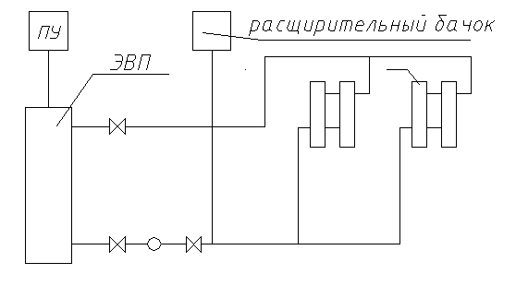 Рис.1 Схема монтажа системы отопления.
Питание водонагревателя производится от трех фазной сети 380 В однако допускается и однофазное питание, что определяет квалифицированный специалист в зависимости от состояния питающей сети, электросчетчика и т.д. Подключение к Эл.сети следует произвести через устройство защитного отключения (УЗО) или входной автоматический выключатель, рассчитанный на силу тока в соответствие с мощностью водонагревателя. Установку (УЗО) следует произвести в том же помещение неподалеку от водонагревателя.
Для подключению однофазной сети необходимо выводы трех фаз на клемной колодке (автоматическом выключателе) объединить и соединить с фазным проводом, а нулевой провод изделия с нулевым проводом питающей сети , причем сечение нулевого провода внутри водонагревателя следует увеличить ЭВП-3,6. до 2,5 мм², ЭВП-9,12 до 4 мм², ЭВП-18 до 8 мм².
После монтажа произведите проверку сопротивления изоляции монтажа токоведущих частей, которое должно быть не менее 0,5 Мом. В случае снижения сопротивления изоляции ниже указанного уровня, следует просушить блок нагревателей, включив его на пониженное напряжение или при температуре 120…150˚С в течение 4…6 часов.

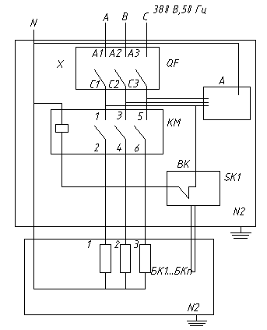

КМ-Пускатель магнитный Х-Колодка клемная
SК1 -Датчик –реле температуры А – Арматура светосигнальная
QF - Выключатель автоматический БК1…БК3-Блок нагревателей

Рис.2 Схема электрическая принципиальная .

7. Порядок работы.

Проверьте заполнение системы водой, отсутствие воздушных пробок.
Визуально проверьте целостность цепи заземления.
Включите автоматический выключатель, при этом загорится светодиодный индикатор и начнется нагрев воды в системе. После достижения заданной температуры, (при наличие датчика реле-температуры) произойдет автоматическое отключение нагрева. Включение нагрева автоматическое - при снижение температуры воды. Для увеличения температуры нагрева воды поверните ручку терморегулятора по часовой стрелке, для уменьшения – поверните в обратном направление.

8.Техническое обслуживание.

При эксплуатации водонагревателя необходимо ежедневно наблюдать за его работой, обращая особое внимание на отсутствие течи воды в местах соединения и наличия достаточного уровня воды в системе отопления, проверяя визуально надежность
присоединения заземляющего проводника. Уровень воды в расширительном баке не должен опускаться до дна, его необходимо поддерживать, периодически пополняя водой.
В зимнее время, если потребуется прекратить обогрев на срок более суток, необходимо, во избежания замерзания, слить воду из отопительной системы. Слитую воду целесообразно использовать повторно, особенно при повышенной жесткости воды.
Перед началом эксплуатации , снимите крышку отсека с электрооборудованием, проверьте целостность электроконтактных соединений и заземления, при необходимости подтяните гайки, винты и втычные разъёмы, убедитесь в надёжности кабельного зажима. Перед отопительным сезоном произвести техническое обслуживание водонагревателя. Проверить состояние и крепление проводников и зажимов, состояние электрооборудования, очистить его от загрязнения. Для удаления накипи следует проводить периодическую очистку ТЭН, используя препарат «Антинакипин» или ему подобные моющие средства.
Работы по техническому обслуживанию должны выполняться специалистом, имеющим квалификационную группу по электробезопастности не ниже третьей при отключенном от сети водонагревателе.
9.Гарантийные обязательства.

Изготовитель гарантирует нормальную работу водонагревателя присоблюдение потребителем правил эксплуатации и хранения.
Гарантийный срок хранения – 1 год. Гарантийный срок эксплуатации – 1 год с момента продажи или передачи водонагревателя, но не более 1,5 лет со дня изготовления. Гарантийный срок исчисляется со дня изготовления водонагревателя, если день его продажи установить не возможно. В течение гарантийного срока завод – изготовитель в отношении недостатков товара, удовлетворяет требования потребителя в соответствие с действующим законодательством, при условии соблюдения потребителем правил хранения, транспортирования и эксплуатации.
Гарантийное обслуживание производится при предъявление документов доказывания факта и условий покупки товара, в том числе факта предоставления гарантии и ее условий осуществляется потребителем в порядке установленном действующим законодательством.

10.Свидетельство о приемке.

Электроводонагреватель ЭВП соответствует
ТУ3468-006-12598860-2003 признан годным к эксплуатации.

Дата выпуска

Штамп ОТК

Дата продажи

